В рамках второго этапа проекта по предмету «Веб-разработка» будет реализовано приложение фотогалереи. Веб-сайт, подготовленный на первом этапе, должен быть использован в качестве основы для проекта. Добавленная на этом этапе фотогалерея должна соответствовать тематике сайта, например, на странице о фильмах – галерея актеров.
Серверная часть должна быть реализована на PHP, без использования внешних фреймворков. Галерея должна позволять добавлять новые файлы изображений и просматривать ранее загруженные на сервер. Приложение также должно обеспечивать регистрацию пользователей, вход и выход из системы. Информация, представленная на странице, должна меняться в зависимости от того, вошел ли пользователь в систему или нет – как будет описано далее.
Для реализации проекта необходимо выполнить следующие подзадачи. Они были отнесены к 2 категориям, представляющим их уровень сложности.
Оценка, полученная за проект, зависит от архитектуры подготовленного приложения. Выделяются следующие критерии оценки архитектуры и результирующие коэффициенты:
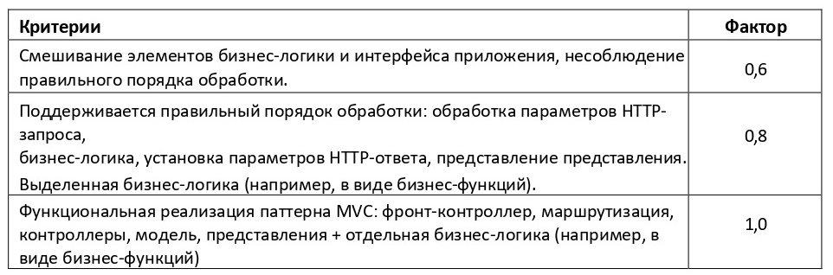
Подробные функциональные требования приведены ниже:
